 | Grand Tour Del Portogallo da Lisbona
 | Tour in italiano - 8 Giorni / 7 Notti
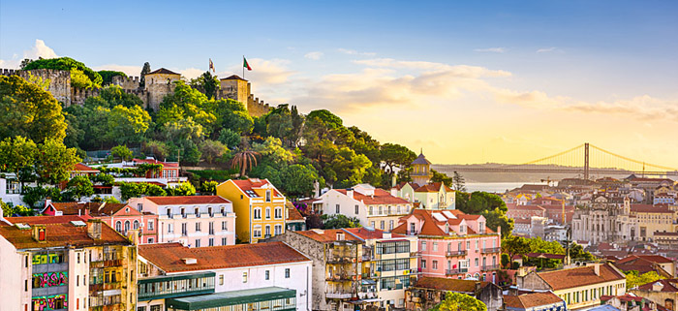
1° Giorno Lisbona  Arrivo in hotel. Incontro con gli altri partecipanti e la guida alle ore 20.00. Cena e pernottamento in hotel.  2º Giorno Lisbona - Sintra - Lisbona  Prima colazione. In mattinata si parte per la vicina Sintra, il borgo preferito dei monarchi portoghesi con il suo importante Palacio Nacional de la Vila (visita). Rientro a Lisbona per la visita guidata della città con i suoi ampi viali e le piazze, testimonianze di quando fu la capitale di uno dei più grandi imperi del mondo (Brasile, Angola, Mozambico, Goa / India, Macao / Cina, Timor .. .). Si visita il quartiere di Belém con la Torre e il monumento alle Scoperte, il Monastero de los Jerónimos (visita all'interno del chiostro facoltativa). Proseguimento della visita panoramica della città passando per il Parlamento e la splendida vista dal parco Eduardo VII. Cena e pernottamento in hotel.  3º Giorno Lisbona - Óbidos - Alcobaça - Nazaré - Batalha - Fatima  Prima colazione. Partenza per Obidos, visita al borgo medievale con le sue mura ed i suoi vicoli (secolo XII) perfettamente preservati che può considerare un museo a cielo aperto. Proseguimento per Alcobaça, importante monastero cistercense. All'interno della chiesa si possono visitare gli spettacolari sepolcri dei Romeo e Giulietta portoghesi, il Re Pedro I e la sua amante Ines de Castro (nominata regina dopo morta). Proseguimento per Nazaré, tipico villaggio di pescatori da dove si ha una splendida vista sull'Atlantico. Successivamente fermata a Batalha per la visita al magnifico monastero del secolo XIV, costruito con una perfetta combinazione di gotico ed arte 'Manuelino' (visita). Proseguimento per Fàtima. Visita di orientamento del Santuario Mariano che richiama milioni di pellegrini da tutto il mondo e che fu costruito dopo le famose apparizioni. Possibilità di assistere alla fiaccolata serale.Cena e pernottamento in hotel.  4º Giorno Fatima - Porto  Prima colazione e partenza per Porto. In mattinata visita guidata della città: il quartiere di Ribeira, dichiarato patrimonio dell'umanità, si distingue per le sue facciate colorate e per il labirinto dei suoi vicoli e la piazza dell'infante Dom Henrique, due rappresentazioni diverse dello spirito della | città. Ingresso facoltativo alla chiesa di San Francisco. Nel pomeriggio visita di una cantina dell'omonimo vino, famoso a livello mondiale. Cena e pernottamento in hotel.  5º Giorno Porto - Guimaraes - Braga - Santiago di Compostela  Prima colazione. Partenza per Guimaraes. La città, culla della civiltà portoghese, fu la prima capitale del paese indipendente nel secolo XII. Qui si visiterà il centro storico, già dichiarato dall'UNESCO patrimonio artistico dell'Umanità. Proseguimento per Braga. Visita al santuario del Bom Jesus, con la sua spettacolare scalinata barocca e al centro storico con l'antica Cattedrale (visita) che è la dimostrazione della grande importanza storica di questa diocesi episcopale. Proseguimento per Santiago di Compostela. Cena e pernottamento in hotel.  6º Giorno Santiago di Compostela  Prima colazione. La città è cresciuta all'ombra della cattedrale, meta finale dei vari Cammini per Santiago. Nel corso della sua costruzione nei vari secoli i vescovi sono stati inseriti in questa chiesa diversi stili di arte rendendola unica e oggi, assieme a tutta la città è stata dichiarata dall'UNESCO patrimonio artistico dell'umanità. A mattinata visita guidata del centro storico che si conclude di fronte alla Cattedrale. Resto della giornata a disposizione. Cena e pernottamento in hotel.  7º Giorno Santiago di Compostela - Coimbra - Lisbona  Prima colazione e partenza per Coimbra. Visita del centro storico medievale. Al termine visita alla principale istituzione della città, l'Università. Nel pomeriggio, proseguimento per Lisbona. Cenae pernottamento in hotel.  8º Giorno Lisbona  Prima colazione . Fine dei servizi.  Nota:  Non sono incluse le tasse di soggiorno per Lisbona e Porto o qualsiasi altra città, sempre da pagare direttamente in hotel dai clienti. La partenza del 24 settembre prevede 1 notte a Santiago e 1 notte a Coimbra, però le stesse visite.

Prezzi per persona categoria Hotel 4 Stelle (mezza pensione) | La quota comprende: Pullman GT con aria condizionata; 7 pernottamenti in hotel; 7 prime colazioni a buffet; 7 cene in hotel; 1/3 litro di acqua ad ogni cena; accompagnatore parlante italiano; guida locale a Santiago de Compostela.  La quota non comprende: I voli da / per l'Italia; trasferimenti da e per l'aeroporto (€ 50,00 ad auto a tratta da 1 a 3 persone); tasse di soggiorno; Pacchetto ingressi ai monumenti, cantina di vino a Porto e radioguide auricolari, obbligatorio da pagare in loco all'accompagnatore: Adulti € 67 e bambini € 46 a persona; i pasti non menzionati durante il tour; spese di prenotazione e assicurazione medico bagaglio € 35 a persona; Polizze annullamento facoltative; spedizione facoltativa documenti € 30 per pratica (diversamente dall'articolo in formato digitale); le mance; gli extra di carattere personale e tutto quanto non espressamente indicato ne "La quota comprende".
  PARTENZE | DOPPIA | SINGOLA | TRIPLA | RAGAZZI  3-11 anni
  Ago: 6, 13, 20, 27  Sett: 3, 10, 17, 24 | € 800 | € 1190 | € 761 | € 605

